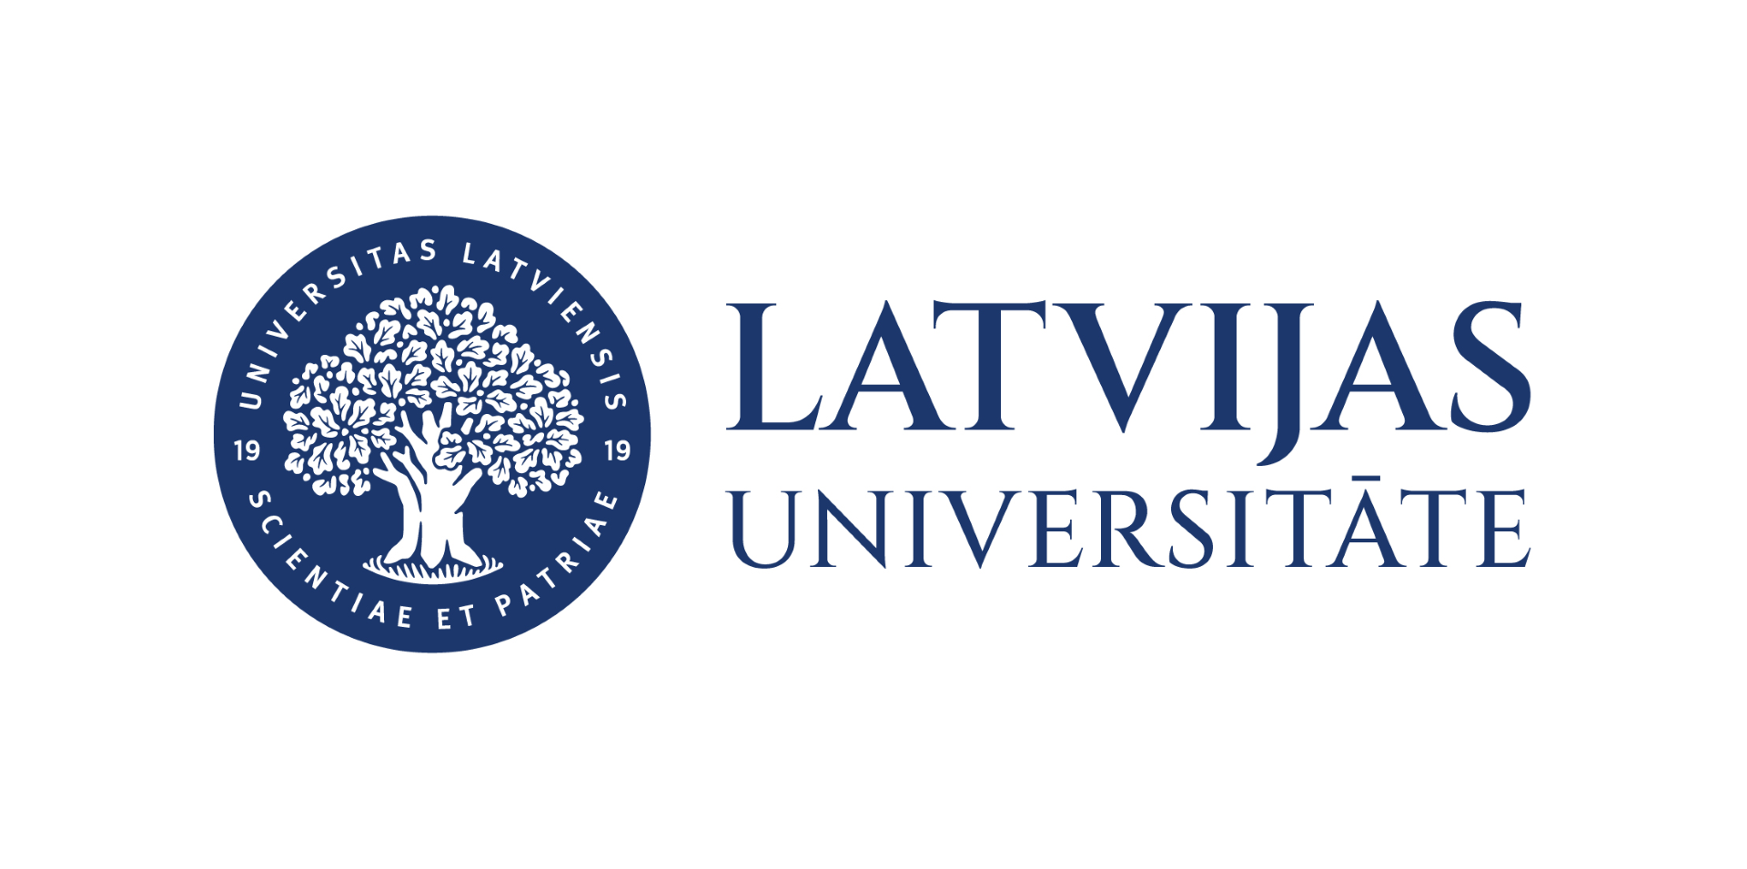
PIRMSSTUDIJU
CENTRS

KLAUSĪTĀJA IESNIEGUMS

sagatavošanas kursi
studiju programmai „MĀKSLA”
2025. gada 30. jūnija – 11. jūlijam
Vārds, uzvārds:

______________________________________________________________

Tālruņa nr. __________________

Kursu laikā dienesta viesnīca (atzīmēt ar x): □ ir vajadzīga □ nav vajadzīga
Vēlamais norises laiks:
□ plkst.14.30–17.30 (1.grupa);
□ plkst.18:00–21.00 (2.grupa).
Norādīt e-pasta adresi nodarbību saraksta saņemšanai:

_________________________ @ ___________________

Nodarbības:

Mācību priekšmets | Lekciju skaits dienā | Maksa par kursiem
zīmēšana un gleznošana | 2 | 96,00 €

Par kursiem samaksāts

_____________________________________________________________
(bankas, internetbanka, pasta nodaļas nosaukums)

Maksāšanas datums __________ Kvīts nr. ________ Summa _______

Esmu informēts, ka par kursiem iemaksāto naudu (no samaksātās summas atskaitot 10%
par reģistrāciju un datu apstrādi) varu saņemt atpakaļ tikai līdz šo kursu pirmajai nodarbību dienai
2025. gada 30. jūnijā.
Pirmsstudiju mācību centrs ir tiesības grupu neveidot ja nav pietiekams klausītāju skaits (šādā gadījumā tiek atdota visa iemaksātā nauda).
Dalībnieku personas datus Latvijas Universitāte apstrādās tikai studiju procesa un pētniecības akadēmiskajām un administratīvajām vajadzībām, zinātniskajiem un statistiskajiem pētījumiem, kā arī citos gadījumos, kas izriet no Studējošo līgumsaistībām, vai Latvijas Republikas normatīvajos aktos noteiktajos gadījumos. Ja Jums rodas jautājumi par personas datu aizsardzību, lūdzu, sazinieties ar Latvijas Universitātes personas datu aizsardzības speciālistiem, rakstot uz data.specialisti@lu.lv.

2025. gada ______ . ___________ __________________
(paraksts)

